**1 - DEMANDA.**

**1.1** - Durante as viagens do Presidente e do Corregedor em vários locais do estado do Paraná foi constatado que nos aparelhos dos servidores que os acompanhavam, e que utilizam a operadora VIVO, sempre foi possível conectar-se à internet (3G) e voz, enquanto que a Operadora Claro (que detém o contrato de voz e dados nº 70/2015), não tinha sinal ou o sinal era deficitário.

**1.2** - Conforme o Mapas de Cobertura da CLARO (doc 209581/16) e da VIVO (doc 209586/16), nota-se que de 399 (trezentos e noventa e nove) municípios, a CLARO tem cobertura em 117 (cento e dezessete), enquanto a VIVO está presente em 230(duzentos e trinta) municípios.

**1.3** - Dessa forma, este estudo visa reduzir as dificuldades de acesso a dados e promover uma rápida comunicação entre as maiores autoridades do TRE-PR e os juízes eleitorais de todo o Estado, bem como com os servidores envolvidos nas operações.

**2 – OBJETO**

**2.1** - Contratação de serviços de operação de telefonia móvel de voz e dados com maior cobertura no território do estado do Paraná, exclusivamente para utilização do Presidente e do Corregedor do TRE-PR em viagens pelo interior do estado.

**3 - REQUISITOS DA CONTRATAÇÃO.**

**3.1** - Esta contratação deverá substituir os contratos 30 e 31/2016, **ambos com vencimento para 13/03/2017** (todos da operadora VIVO), que não trazem previsão contratual para prorrogação.

**3.2** - A contratação poderá se estender por mais de um exercício financeiro, o que configura serviço continuado, conforme disposto na Instrução Normativa nº 02 de 30 de abril de 2008.

**3.3** – A vigência proposta será de 12(doze) meses, podendo ser prorrogado.

**4 - ALINHAMENTO AOS PLANOS DO TRE-PR**

**4.1** - A comunicação rápida e eficiente é fundamental para quaisquer eventos, inclusive pela própria segurança pessoal das autoridades e servidores em viagens a serviço.

**5 - A RELAÇÃO ENTRE A DEMANDA PREVISTA E A QUANTIDADE DE CADA ITEM**

**5.1** – Considerando que a contratação é exclusiva para o atendimento do Presidente e do Corregedor, as atuais linhas da VIVO deverão ser mantidas para a próxima contratação, conforme abaixo:

|  |  |  |
| --- | --- | --- |
| **NÚMERO DA LINHA** | **SERVIÇO** | **USUÁRIO** |
| 41 9241 5765 | Voz e dados | Presidente |
| 41 9127 4870 | Voz e dados | Corregedor |

**6 - O LEVANTAMENTO PRELIMINAR DO MERCADO** (soluções existentes e preços)

**6.1** – Considerando que a aquisição será diretamente com a operadora VIVO, há apenas os custos por ela apresentados. Os valores abaixo se referem aos consumos por minuto, por linha telefônica.

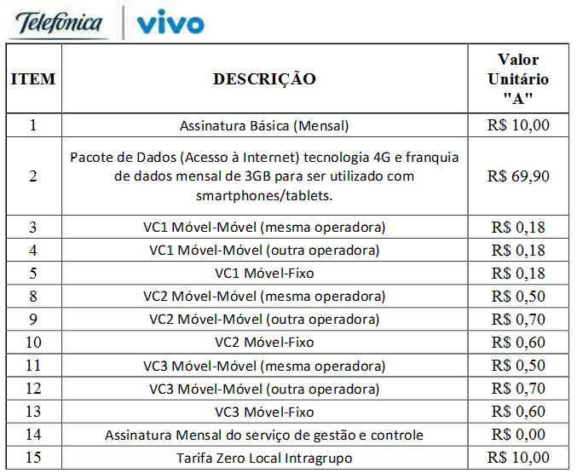

**6.2** – Tendo como base o consumo dos contratos 30 e 31/16 e considerando que no ano de 2017 haverá o cadastramento biométrico dos demais municípios do estado do Paraná, muito com a presença destas autoridades, estima-se um acréscimo aproximado de **18,61%** (dezoito vírgula sessenta e um por cento) sobre o somatório dos dois contratos:

|  |  |  |  |  |  |  |
| --- | --- | --- | --- | --- | --- | --- |
| LINHA | ASSINATURA  BÁSICA | TARIFA ZERO | PACOTE DE DADOS | CONSUMO MÉDIO (mm) | VALOR MÉDIO CONSUMO | ESTIMATIVA MENSAL |
| 41 9241 5765 | 10,00 | 10,00 | 69,90 | 900 | 0,46 | 503,90 |
| 41 9127 4870 | 10,00 | 10,00 | 69,90 | 900 | 0,46 | 503,90 |
|  |  |  |  |  | Valor mensal | **1.007,80** |
|  |  |  |  |  | Valor anual | **12.093,60** |

**7 - AS JUSTIFICATIVAS PARA O PARCELAMENTO OU NÃO DO OBJETO**

**7.1** - Não haverá o parcelamento do objeto, uma vez que a aquisição será feita diretamente com a operadora VIVO, pois é a que apresenta a cobertura necessária aos objetivos.

**8 - OS RESULTADOS PRETENDIDOS**

**8.1** - Celeridade na comunicação entre as autoridades, juízes e servidores em viagens a serviço.

**9 - AS PROVIDÊNCIAS PARA A ADEQUAÇÃO DO AMBIENTE DO ÓRGÃO**

**9.1** - Não há necessidade de adequações.

**10 - IDENTIFICAÇÃO DOS RISCOS**

**10.1 – Da utilização do contrato 70/2015 (CLARO)**

**10.1.1** - Caso a contração com a VIVO não seja autorizada, mantendo o contrato com a CLARO, poderá haver a perda de comunicação entre o Presidente ou do Corregedor com juízes ou servidores quando em trânsito pelos municípios não cobertos pela CLARO.

**17 de fevereiro de 2017**

**FLÁVIO HENRIQUE MARÇAL RODRIGUES**

Coordenadoria de Segurança, Transporte e Apoio Administrativo

**HELCIO ANGELO DE ARAUJO**

Analista Judiciário